大模型成了电气行业“百事通”
来源：中国电子报、电子信息产业网 作者：张琪玮
从生产车间中不断“挥舞”的机械臂，到无处不在的无线网络；从家家户户闪烁的光影，到街头巷尾洒落的灯光……今时今日，电力已经成为人们生产生活不可或缺的一部分。
而在“庞大”的电气行业中，高低压成套环节可以说是现代电力系统的核心。记者了解到，成套厂家处于电气产业链中游，其核心产品——电气控制机柜主要起到将电路集成、联通，再在此基础上加以控制、保护的作用。
“当前，能源清洁化和电网数字化是一个重要趋势。”浙江万榕信息有限责任公司总经理黄帅表示，“在这一趋势的驱动下，高低压成套行业正面临着数字化、智能化带来的转型。”
基于此，今年5月，《中国电子报》记者走进“中国电器之都”温州乐清市，在浙江万榕信息有限责任公司，见证了人工智能为电气高低压成套这一历史悠久的传统行业带来的新气象。
大模型成为定制方案“设计师”
一台外表平平无奇的机柜内，数排形状各异的铜排、线缆、开关、元器件有序地分布其中。随着指示灯光不断闪烁，电力便源源不断地顺着线缆传输出去，唤醒一台台设备，点亮一盏盏灯……在工厂车间、高楼大厦、体育场馆，甚至是大街小巷，都少不了这样的电气控制机柜的身影。
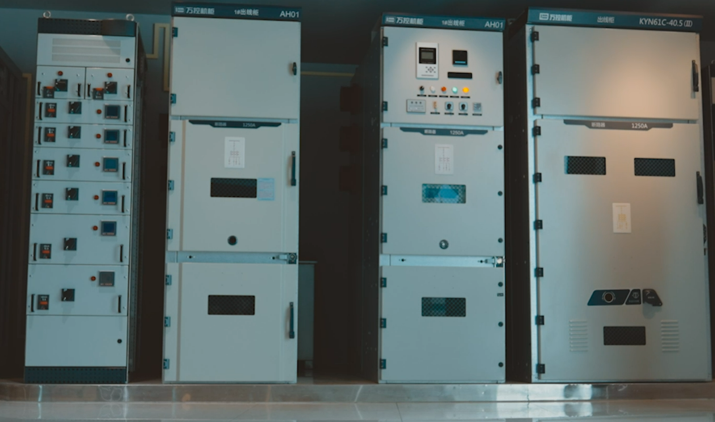
图说：图为万控集团生产的电气控制机柜样品
然而，一台看似“简约”的电气控制机柜，生产过程却并不简单。黄帅告诉《中国电子报》记者：“非标定制化是电气高低压成套产品行业的核心特点之一，要满足不同产业应用场景的用电需求，就意味着每个订单都需要单独设计定制。这样一来，设计、画图、测量等一系列工作都需要人来手动完成，设计过程中涉及数千个参数，不仅工序烦琐、耗时极长，还极易出错，生产效率很低。”
“电气机柜设计的现状是什么？手工画图、人工看图纸。”黄帅坦言，“以铜排为例，许多客户购买柜体和元器件后，要到车间现场安装完毕后，用尺子测量距离与线缆走排，再现场画图。有了图纸，才能进行下一步的生产制造。”
面临着这样的现状，对于如何利用数据和新技术赋能产业、释放新的生产力，黄帅有着自己的思考：“设计是成套行业的核心环节，如果能够实现快速设计，就能够实现快速报价与制造，从而更有效地降本增效。”
要从设计端入手，雄厚的数据积累是万榕信息的“底气”。记者了解到，万榕信息的母公司万控智造是电气机柜行业的龙头企业，市场占有率排名第一。黄帅告诉记者，万控智造一年完成的柜体方案多达36万个，制定的方案无论是难度还是覆盖面在国内都首屈一指，也因此积累了行业内规模最大的行业数据。
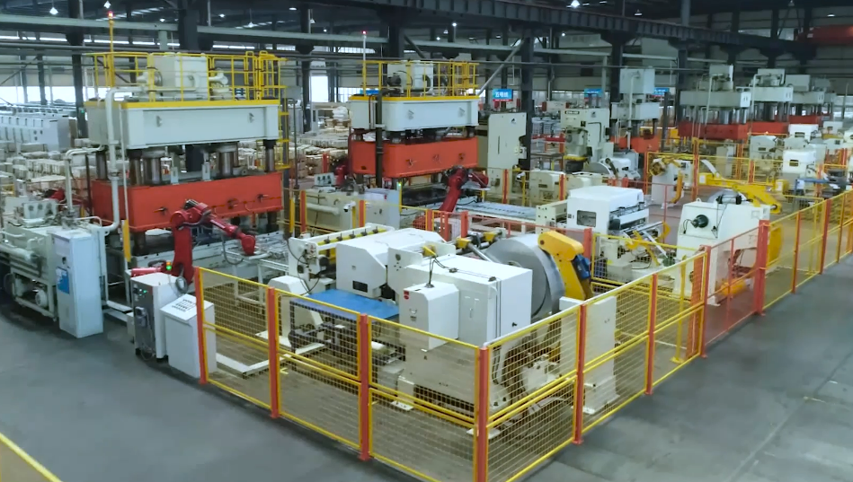
图说：图为万控智造旗下的智能生产车间
基于此，万榕信息提出了构建“行业级产品方案中心”的转型方向。黄帅向记者展示了其与腾讯云携手打造的“万智云电气产业互联网平台”——从输入参数到生成1:1的3D模型，耗时仅需数分钟。黄帅向记者表示：“当前，我们已经输入了4100多个元器件模型和1600多个结构方案模型，结合用户需求参数在数据库中匹配、生成最优方案，图纸、3D模型均可自动生成，1小时内，就完成了原本要耗费一星期的设计工作。”
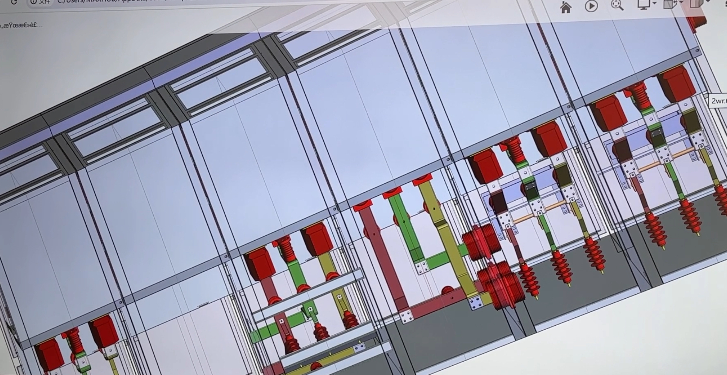
图说：图为万榕信息“产品方案中心”自动生成的3D机柜模型
人工智能的赋能，也量化体现在电气机柜的成套交付周期上。记者从黄帅展示的交期数据看到，从5月6日开始购买元器件、制作铜排，到5月13日柜体制造、组装完成，交期仅需7天。黄帅告诉记者：“三年前，成套原有的工程交期约为45天，现在成套客户的交期压缩20%以上。”
打破传统人工看图让AI自动识别图纸
方案中心能够顺利投入使用，离不开海量数据的支撑。记者得知，要将数以万计的电气控制机柜方案图纸数字化录入系统，也同样困难重重。其中，首当其冲的就是图纸的“不规范性”。
“不同设计院的图纸风格不同，不同工程师的画图习惯也可能不同，甚至有许多图纸是手绘的，文字描述也比较随机。”黄帅告诉记者，“虽然有一套统一的符号语言，但不同客户的绘图风格迥异，要把它们的格式统一起来，形成能够用于训练模型的图纸，难度非常高。”
对此，腾讯云OCR大模型成为最佳的解决方案。腾讯云智能制造华东区商务总监姚志忠向记者介绍了万榕信息构建图纸数据库时试用的腾讯云OCR大模型：“通过OCR识别功能，只需数分钟，就能把不规范的图纸转换成标准格式；仅需4小时，就能把电路图一样的图纸转换为可以投入生产的初稿，大大降低了协同、沟通方面的成本。”
然而，由于电气机柜图纸本身的行业特点，令OCR大模型的训练难度相较其他行业大幅提高。黄帅向记者展示了一张“规范化”后的图纸，大量的线条与符号分布其上，令人眼花缭乱。他指着图纸上的线条向记者表示：“外侧的方形线条代表柜体轮廓，而其他线条则代表内部的线缆排布。在大模型‘看’来，方案主线和网格线是完全相同的，但方案主线能够直接影响方案的核心链接方式，一旦识别错误，造成的影响极大。”
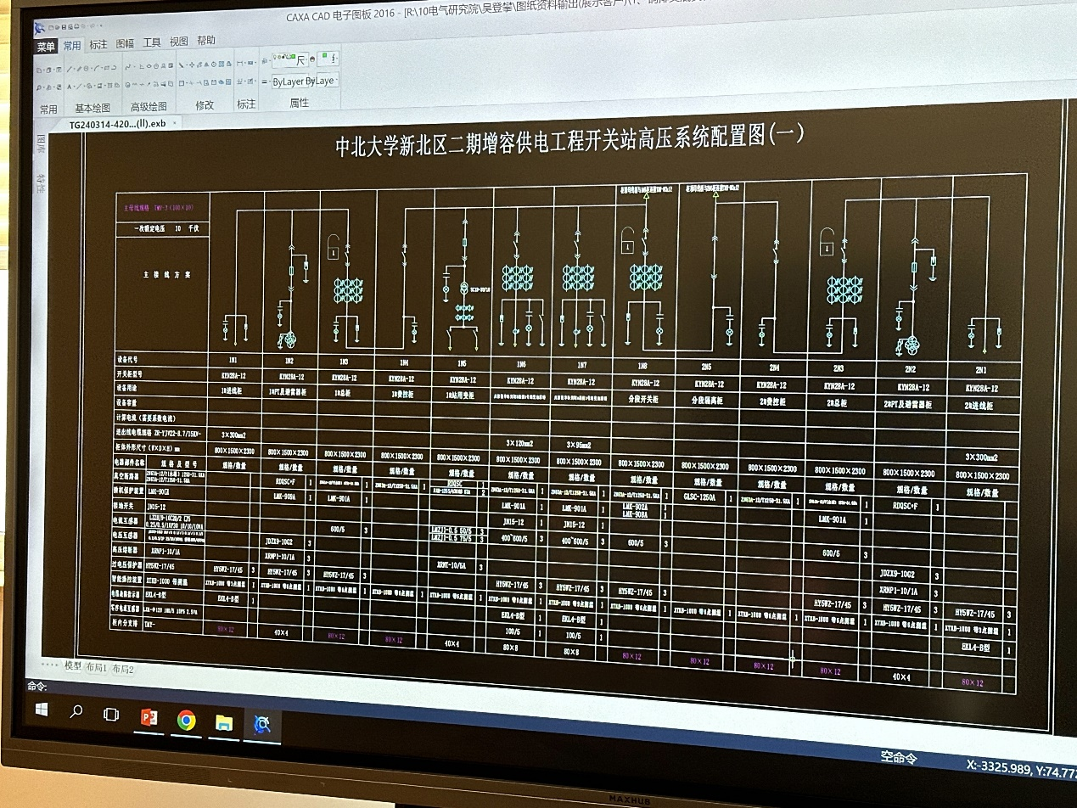
图说：图为OCR大模型识别后输出的标准图纸
要令大模型“学会”识别不同线条代表的含义，大量的标注与训练工作不可或缺。“我们为不同的线条标注特征值，在模型完成识别后，根据元器件的排布和走向推算线条，并结合区域内的其他线条进行比对。这样的训练，无论是对模型还是对工程师来说，都是一项挑战。”黄帅感慨道。他向记者坦言，即使经过大量针对性训练，腾讯云OCR模型在电气机柜行业的这一痛点仍然难以完全解决。“目前，能靠大模型解决95%的问题就已经很好了，要最终实现图纸的交付，仍然需要人工复审。”
面对着这样一项繁重的工作，人才、资金、技术，缺一不可。对于可能面临的收支不平衡状况，万榕信息董事长木信德抱持着坚定的信念：“万榕信息的目标不是盈利，而是通过为整个电气产业制造价值，从而实现自身的价值。5年内，我们都会维持‘纯投入’的状态。”
谈到万榕信息的目标，木信德告诉记者：“万榕信息处于产业链的中间环节，起着集成上下、融通产业链上下游的作用。我们希望通过我们的‘万智云’互联网平台和方案中心、数据中心的打造，能够给产业链中其他企业的整体生产经营带来帮助，与他们共同发展，从而为电气行业、为整个产业链赋能。”
大模型助力电气行业人才培养
谈到大模型技术的行业应用，问答大模型是一项绕不开的课题。无论在哪个细分行业中，问答功能始终是大模型最基础，也最容易落地的应用。
然而，在电气行业，这一“简单”的问答大模型，却在人才培养方面承担着关键作用。
“电气行业工程师的门槛极高，培养周期也相当长。尤其是在成套行业，不同厂家制造的零部件规格都不相同，这就意味着工程师必须对各种现存的标准规范都有了解，需要学习的标准多达数百份，一本标准的内容就有几百页之多。”黄帅告诉记者，“其中，工程师需要在三四个月内重点学习的标准就多达数十本，难度极高。也正是出于这一原因，人才始终是电气行业的一大痛点：工程师招聘难、培训时学习难、培训后留人难。”
木信德也指出：“我们从事的电力运维业务比较特殊，年轻人不愿意做，上手也慢，老师傅虽然积累了经验，但知识都在脑子里，交替时很容易就会出现断层现象。同时，在遇到问题时，工程师仍然需要在纸质文件中找答案，查询难度也很高。”
针对这样的行业痛点，原本“默默无闻”的问答大模型在人才培训方面发挥出了事半功倍的作用：“通过问答大模型打造的专业化‘专家系统’，工程师只要学会‘提问题’，就能够快速获取需要的知识。这样一来，任何一个新手都能够以这种方式快速上手业务，培训周期大幅缩短的同时，也在一定程度上解决了电气行业人才紧缺的‘燃眉之急’。”姚志忠表示。
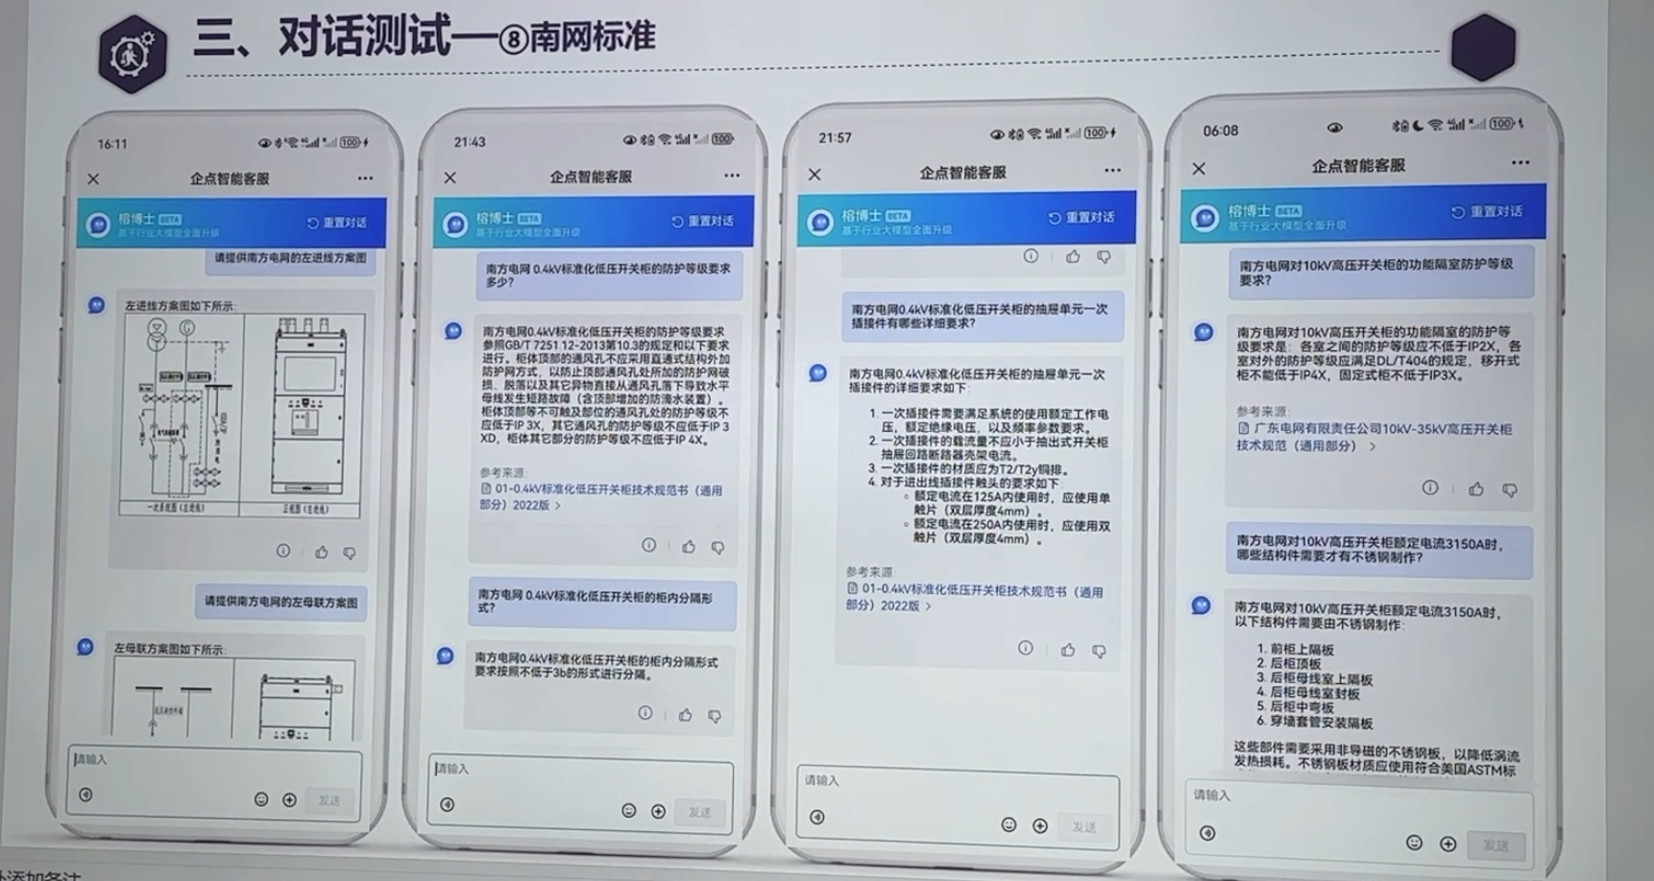
图说：图为“榕博士”问答大模型的测试样本
记者了解到，这个名为“榕博士”的问答大模型是腾讯云精调行业大模型和万榕信息的海量行业知识相结合的产物。黄帅表示：“当前，我们已经在后台训练了1000多种标准的相关问答，经测试，大模型回答的准确率超过92%。”
木信德则表示：“在大模型的帮助下，既减少了许多年轻人死记硬背的负担，又令过往的经验得到传承，这是一件非常了不起的事情。”
基于此，姚志忠对大模型的未来应用充满信心。他告诉记者：“未来，基于混元大模型的底层能力，腾讯会有更多的前沿技术应用到工业领域，帮助更多企业客户实现数字化转型。”

